Plan for uke 36 og 37
Timeplan for 3. trinn
 | Mandag | Tirsdag | Onsdag | Torsdag | Fredag
1. | norsk | matte | RLE | matte | nasa
2. | norsk | matte | RLE | matte | nasa
3. | matte | norsk | matte | Stasjoner Ipad/bibliotek/ leseunivers/begrepslæring | Olweus/mus
4. | K&H | norsk B  engelsk A | gym | stasjoner | engelsk B  norsk A
5. | K&H | norsk B  engelsk A | gym | stasjoner | engelsk B  norsk A
6. |  | leksehjelp
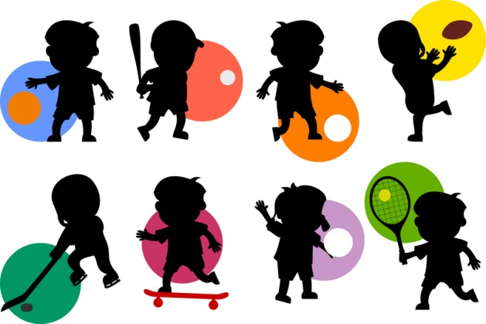

Lekser uke 36 Tema: Fritid
Fag: |  | Ferdig til
Norsk | Les Salto s. 24-27. Velg måne eller sol. Leseoppdrag: Øv på å ta pause ved skilletegnene. | Tirsdag
Norsk | Les Salto s. 30-31. Velg mengde og/eller bli lest for.  Leseoppdrag: Kunne gjenfortelle teksten. | Onsdag
Norsk  Norsk  Matte | Les Salto s. 32-35. Velg måne eller sol. Leseoppdrag: Øv på å lese med innlevelse.  Skrivetrening på ark.  Matteoppgaver på ark. | Torsdag
Engelsk | Les og øv på ‘act and play’ page 8 in your textbook.  Do page 8 in workbook. | Fredag
Norsk | Les egen bok i minst 20 min. | Fredag
Lekser uke 37 Tema: Fritid
Fag: | Leseuniverset skal leses en gang hver dag. Foreldrene signerer og det er bytte på torsdager. | Ferdig til
Norsk | Les Salto s. 40-41. Velg mengde og/eller bli lest for. Leseoppdrag: Kunne gjenfortelle teksten. | Tirsdag
Norsk | Les Salto s. 156-158 (1), velg nivå. Leseoppdrag: Øv på å lese med innlevelse. | Onsdag
Norsk  Norsk  Matte | Les Salto s. 156-158 (2), velg nivå. Lesoppdrag: Les med innlevelse.  Skrivetrening på ark.  Matteoppgaver på ark. | Torsdag
Engelsk | Les og øv på ‘act and play’ page 13 in your workbook.  Do page 13 in workbook. | Fredag
Norsk | Les egen bok i minst 20 min. | Fredag

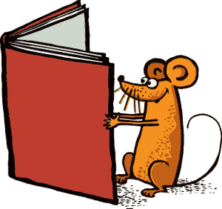
Informasjon www.rjukanbs.no
Ordbank: fersk, bunke, sketsj, skift, agn

Arbeid på skolen i uke 36 og 37
FAG | TEMA/MÅL | BØKER, AKTIVITETER OG OPPGAVER PÅ SKOLEN
Olweus  RLE | Olweus: klassemiljø  Tema:  Etikk og filosofi; livet og familien.  Læringsmål: forklare hva som lever. | Samtale, film, lesebok, arbeidsbok.  Vivo LB og arbeidsoppgaver.
Norsk | Tema: fritid  Læringsmål:  Kunne skrive ord med diftonger.  Bruke tegn i egen skriving.  Skrive et dikt med rim.  Kunne gi uttrykk for egne tanker. | Salto lesebok og arbeidsbok.  Nettressurser.  Uke 36: s. 25-35 i Salto lesebok og s. 16-25 i Salto arbeidsbok.  Uke 37: s. 36-41 i Salto lesebok og s. 26-27 i Salto arbeidsbok.
Matematikk | Tema: Tallene til 1000, overslag og avrunding.  Læringsmål:  Runde av til nærmeste tier og hundrer og  gjøre overslag med tall til 1000. | Matemagisk grunnbok.  Konkretiseringsmatriell, spill og nettressurs.  Matemagisk grunnbok fram til s. 36.  Prøva s. 26 og 27
Natur og samfunn  (Nasa) | Tema: familie og venner. Hverdagsliv i familien og problemer og løsninger.  Læringsmål: Samtale om oppgaver i en familie, gi eksempler på forventninger til gutter og jenter og drøfte oppfatninger av rettferdighet. | Regnbuen s. 46-52 og s. 53-56, samtaler og oppgaver
Engelsk | Tema: Use your colors.  Repetere fargene vi kan fra i fjor og lære oss fire nye farger.  Mål: Kjenne igjen navnet på fargene, kunne si dem og vite hva de betyr. | Stairs.  I can sing a rainbow
Musikk | Tema: sanger: ‘den blå planet’ og ‘familien’.  Læringsmål: Delta i sang. | Salaby
Gym | Tema uke 36: hoppeteknikk og leker.  Tema uke 37: kasteteknikk og leker.  Mål: Kunne utføre grunnleggende bevegelser.
Kunst og håndverk  (K&H) | Uke 36:  Tema: tegning og tegneskole.  Læringsmål: Tegne ansikter og følge programmet i tegneskolen.  Uke 37:  Tema: Lære om fargesirkelen.  Læringsmål: Kunne identifisere og samtale om bruk av symbolfarger. | Se på hverandre.  Herme etter modeller.  Elevene får prøve å blande farger.
Hilsen Eli og Synnøve

